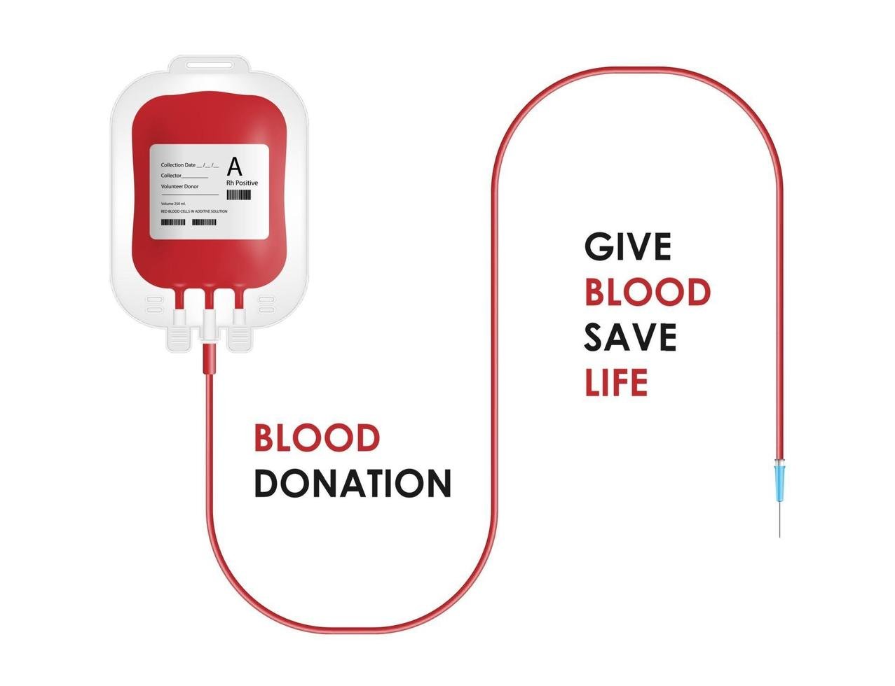

Sistema Doação Inteligente

| Data | Versão | Descrição | Autor |
| --- | --- | --- | --- |
| 06/10/2021 | 1.0 | Criação da Documentação |  |
| 11/10/2021 | 1.1 | Desenvolvimento dos requisitos |  |
| 14/10/2021 | 1.2 | Desenvolvimento das regras de negocio e requisitos não funcionais. |  |

**Sumário**

1. Introdução ..................................................................................................................3
2. Termos e Abreviações ................................................................................................3
3. Requisitos Funcioais.............. ....................................................................................4
4. Requisitos Não Funcionais.........................................................................................5
5. Arquitetura do Sistema ..............................................................................................6
6. Mer(Modelo Entidade Relacionamento) ....................................................................7
7. Diagrama Caso de uso ................................................................................................8

Introdução

Este documento tem como finalidade coletar, analisar e definir necessidades e recursos que serão utilizados para o desenvolvimento do projeto Doação Inteligente, estabelecer dados para a modelagem do sistema, incluindo a definição para o desenvolvimento e implementação do projeto.

Este projeto tem como finalidade conectar quem precisa de doação com seus respectivos doadores.

Termos e Abreviaçõe

| Spring  Framework | O spring é um framework open Source que fornece modelo abrangente de programação e configuração para aplicativos empresariais modernos baseados em java. |
| --- | --- |
| Spring boot | O Spring Boot é um framework java open Source que tem como objetivo facilitar a configuração e manutenção de aplicativos Spring. |
| Lombok | O Lombok é uma biblioteca java open Source que tem como objetivo aumentar a produtividade do desenvolvimento e manutenção de sistemas java por reduzir a criação de código repetitivo através de anotações no código fonte. |
| PostgreSql | PostgreSql é um sistema gerenciador de banco de dados objeto relacional, disponivel sob a licença PostgreSql, uma licença de código aberto. |
| Git | Git é um sistema de controle distribuido de versão gratuito e de código aberto projetado projetado para lidar com tudo, desde projetos pequenos a muito grandes com velocidade e eficiência. |
| ReactJS | O React é uma biblioteca JavaScript de código aberto com foco em criar interfaces de usuário em páginas web. |
| Material -UI | Material-UI é uma biblioteca React que visa facilitar o desenvolvimento de interfaces gráficas de aplicações web por meio da disponibilização de componentes reutilizáveis e customizaveis que seguem os padrões do Material Design. |

Requisitos Funcionais

| **Codigo** | Descrição | **Caso de Uso** |
| --- | --- | --- |
| RF01 | Deve permitir ao usuário realizar o cadastro no sistema atraves de um formulário, Será possivel criar tres tipos de usuarios, **doador, receptor e Hemonucleo**. Os dados do usuários são: identidicador único, tipo de usuário, login, senha, nome completo, cpf, rg, email, telefone celular, situação(ativo, inativo) **endereço** | UC01- Cadastrar usuarios |
| RF02 | Deve permitir que os **usuários** façam alterações em seus cadastros. | UC02- Editar usuario |
| RF03 | Deve permitir que os **usuários** excluam seu cadastro, caso não façam mais parte do grupo de doadores ou não desejam receber mais doações. | UC03- Excluir usuario |
| RF04 | Deve permitir que os **usuários** vejam os detalhes dos seus dados. | UC04- Detalhar usuario |
| RF05 | Deve permitir a listagem dos **usuários**. | UC05- Listar usuario |
| RF06 | O Sistema deve permitir o acesso dos **usuários** através de **login e senha**. | UC06- Fazer login |
| RF07 | O Sistema deve permitir o **usuario** **receptor** envie por meio de mensagem um pedido ao doador. | UC07- Enviar mensagem para o doador. |
| RF08 | O Sistema deve permitir que o **usuário doador** receba uma mensagem de pedido de doação. | UC8- Receber Mensagem  do receptor. |
| RF9 | Deve permitir informações sobre a doação de sangue. | UC9- Permitir informações sobre doação |
| RF10 | Deve permitir a listagem dos locais de doação. | UC10- Listar pontos de doação |
| RF11 | O Sistema deve mostrar os pontos de doação apartir de um mapa. | UC11- Mostar pontos de doação |
| RF12 | O Sistema deve permitir que o **usuario** realize o **agendamento** da doação de sangue. O **agendamento** deve conter : cpf, genero, nome completo, data Nascimento, email, telefone celular, cep, estado, cidade, tipo sanguineo. | UC12- agendar doação de sangue. |
| RF13 | Permitir que o usuario do tipo emonucleo veja a listagem dos agendamentos. | UC13- Listar os agendamentos de sangue |
| RF14 | O Sistema deve permitir que os usuario(**doador, receptor e hemonucleo**) gerenciem endereços no sistema, Um **endereço** possui:  Identidicador unico, cep, rua, numero,complemento, bairro, cidade, estado, pais. | UC14- Manter endereço. |
| RF15 |  | UC15- |
| RF16 |  | UC16- |

Requisitos não Funcionais

| **Codigo** | **Requisitos não funcionais** |
| --- | --- |
| RNF01 | O Sistema deverá ser desenvolvido para plataforma Web. |
| RNF02 | A Interface deve ser agradavel e intuitiva para o usuário. |
| RNF03 |  |

Regras de Negócio

| **Codigo** | **Regras de negócio** |
| --- | --- |
| RN01 | O cadastro não deverá ser realizado caso o usuario já esteja cadastrado no sistema. |
| RN02 | O usuário terá permissão para alterar apenas o seu próprio cadastro. |
| RN03 | Somente usuários cadastrados poderam realizar login no sistema. |
| RN04 | Somentes os usuarios cadastrados do sistema poderam ver as pessoas que precisam de doação. |
| RN05 | Somente os usuários cadastrados do sistema poderam ver a lista de doadores. |
| RN06 | Verificar se a senha do usuário está correta. |
| RN07 | Caso a senha esteja errada exibir um erro de login. |

Arquitetura do Sistema

Mer (Modelo Entidade Relacionamento)

Diagrama Caso de Uso